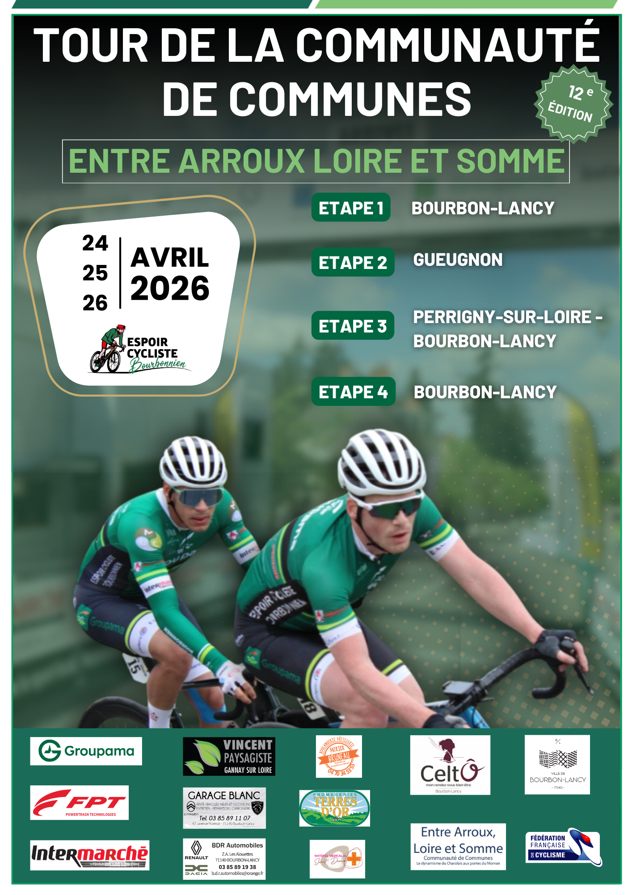

SOMMAIRE

Table des matières
SOMMAIRE 2
Préambule 3
L’organisation fonctionnelle 4
Les maillots distinctifs 5
Le règlement particulier 2026 6
Les heures de permanence des sites. Départs et Arrivées 10
Hôpitaux 12
La carte officielle 12
Bourbon-Lancy/Bourbon-Lancy 13
Gueugnon/Gueugnon 16
Perrigny-sur-Loire /Bourbon-Lancy 20
Bourbon-Lancy/Bourbon-Lancy 23
LES PRECEDENTS PALMARES 27
SPONSORS 28
Notes personnelles 29

Préambule

Édito du Président – Dominique Lotte
Le Tour de la CCEALS est devenu, au fil des années, un rendez-vous sportif incontournable de notre territoire. Pendant trois jours, du 24 au 26 avril, plus de cent coureurs venus de toute la France s’élanceront sur les routes de notre communauté de communes. Ils traverseront nos villages, de Gueugnon à Bourbon-Lancy, en passant par Rigny-sur-Arroux, Perrigny-sur-Loire ou encore Maltat. Nos paysages et nos vallées offriront à chacun l’occasion de vivre au plus près l’émotion d’une grande épreuve sportive.
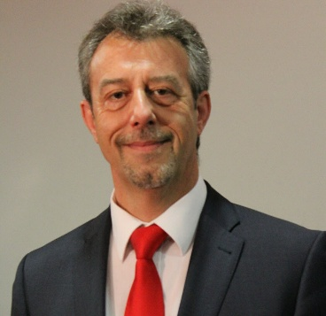
Au-delà de la compétition, cette épreuve est aussi une belle aventure collective. Elle mobilise de nombreux bénévoles, les communes traversées, les associations locales et l’ensemble des partenaires qui contribuent à sa réussite. Je tiens à remercier chaleureusement toutes celles et tous ceux qui s’engagent pour faire vivre cet événement et à souhaiter à l’ensemble des coureurs, des bénévoles et des spectateurs une excellente course.

Labellisée « Territoire Vélo » depuis 2011, la Ville de Bourbon-Lancy met à disposition des cyclistes une large gamme de circuits, services et équipements dédiés à la pratique du vélo. Outre les voies vertes, la Grande Traversée du Massif Central (GTMC) et l’EuroVélo 6 qui traversent la commune, celle-ci enrichit chaque année son offre avec de nouvelles infrastructures : aires de services, atelier vélo, pumptrack ou encore circuit d’apprentissage du code de la route.
Bourbon-Lancy a également le privilège d’accueillir régulièrement de nombreuses manifestations cyclistes, organisées en partenariat avec les associations locales. Parmi elles, le Tour de la Communauté de Communes, dont nous sommes heureux d’être une ville étape pour cette 12ᵉ édition. Je me réjouis de cette belle occasion de valoriser notre commune et ses atouts autour d’une discipline qui rassemble chaque année de nombreux passionnés.
Bien plus qu’une compétition, cette course permet à Bourbon-Lancy, ainsi qu’à l’ensemble de la Communauté de Communes Entre Arroux, Loire et Somme, de se rassembler autour de valeurs essentielles telles que le fair-play, l’esprit sportif, le bien-vivre ensemble et la convivialité.
La Ville de Bourbon-Lancy est donc particulièrement heureuse de soutenir et d’accompagner l’association « Espoir Cycliste Bourbonnien » dans l’organisation de cette belle manifestation.
L’ensemble de l’équipe municipale se joint à moi pour adresser ses sincères félicitations aux organisateurs et aux bénévoles.
Je souhaite enfin une belle affluence pour encourager les sportifs, et une excellente course à toutes et à tous.

SEURRE Pascal, Maire de Bourbon-Lancy
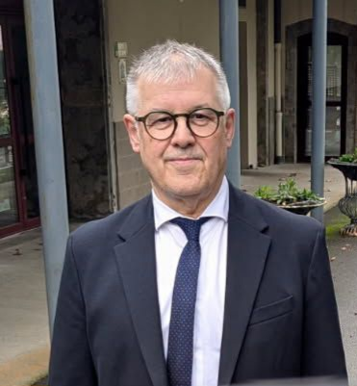

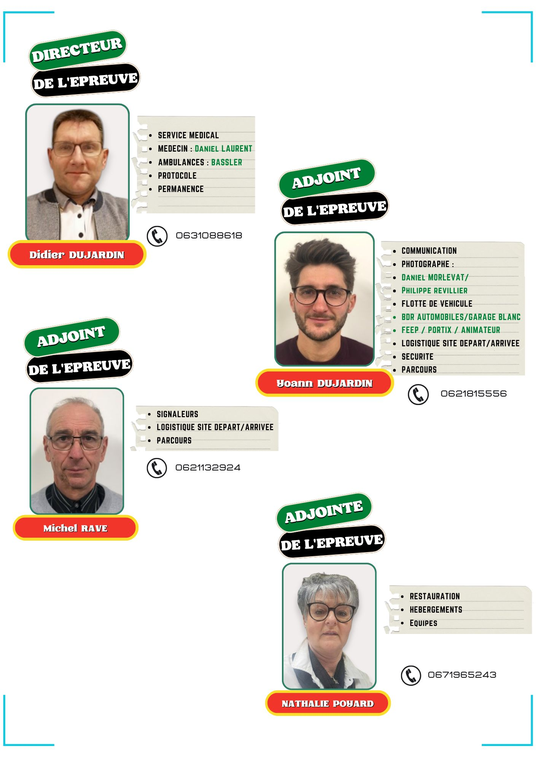
L’organisation fonctionnelle

Les maillots distinctifs

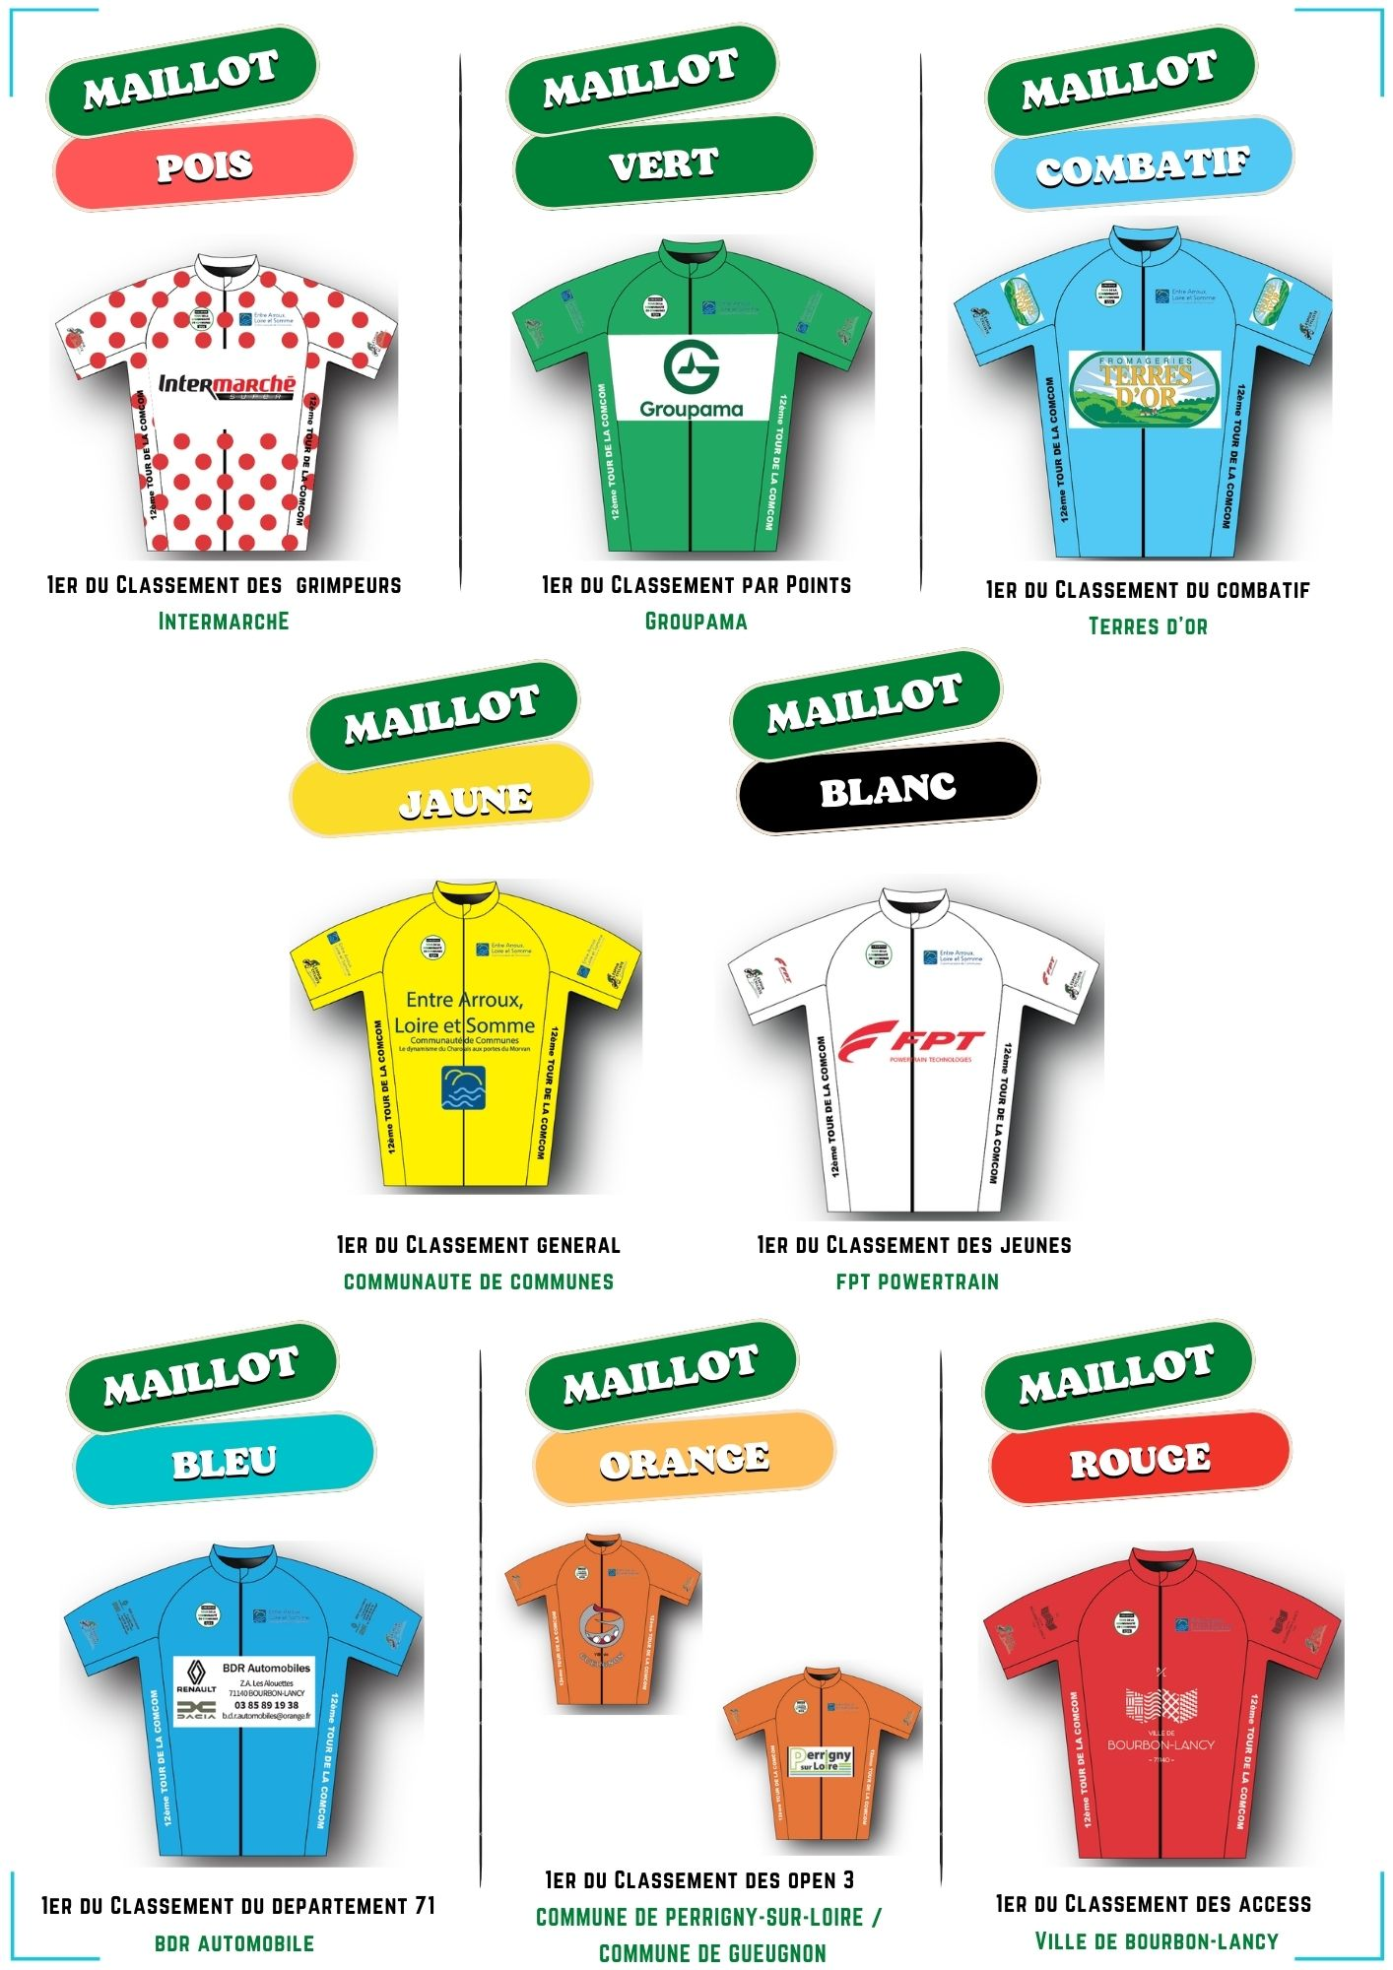

Le règlement particulier 2026
Article 1 :

L’Espoir Cycliste Bourbonnien organise les Vendredi 24, Samedi 25 et Dimanche 26 Avril 2026, le 12ème Tour de la Communauté de Communes entre Arroux Loire et Somme.
Cette épreuve est ouverte aux équipes de 5 coureurs de catégories OPEN 1/2/3 et ACCESS avec un maximum autorisé de 2 coureurs OPEN 1
Sont acceptées les équipes de clubs, équipes mixtes (suivant la réglementation FFC: Titre II – Article 2.1.2), les sélections départementales et régionales.

Article 2 : L’épreuve se déroulera en 4 étapes :

Vendredi 24 Avril 2026 : 18h15 départ de la 1ère étape sur une distance de 2,4 kms
Départ : Bourbon-Lancy
Arrivée : Bourbon-Lancy

Samedi 25 avril 2026 : 13h30 départ de la 2ème étape en ligne de 119,00 kms
Départ : Gueugnon
Arrivée : Gueugnon

Dimanche 26 avril 2026 matin : 9h15 départ de la 3ème étape - CLM par équipes 19 kms
Départ : Perrigny sur Loire
Arrivée : Bourbon Lancy

Dimanche 26 Avril 2026 après midi : 14h45 départ de la 4ème étape en lignes de 78,3 kms
Départ : Bourbon-Lancy
Arrivée : Bourbon-Lancy

Article 3 : Les feuilles d’engagements doivent obligatoirement comporter les noms et prénoms des coureurs titulaires des remplaçants, du directeur sportif, leur numéro de licence FFC et le cachet du club. Pour les ententes de clubs, les cachets des clubs ou du comité ainsi que la signature du (ou des) président(s).

Article 4 : Classements et Dotations

- Toutes les grilles de prix seront réglées par le biais du comité de Bourgogne.
- Grille de prix 305/20 à l’étape 2 et classement général.
- Grille de prix 152/10 à l’étape 1 et 3
- Les classements annexes Sprints et MG seront réglés par le comité.
- Grille de primes 90/3 pour les classements intermédiaires (Sprints et MG).
- Grille de primes 90/3 classement Juniors seront réglés par le comité.
- Grille de primes 60/3 classement Open3, Access et 71 seront réglés par le comité.

Classement général : Il se fait par l’addition des temps de chacune des 4 étapes. En cas d’égalité, application du règlement FFC.

Présence obligatoire des 3 premiers le dimanche soir pour la remise

Un maillot jaune sera attribué et offert par la Communauté de Commune

Classement des SPRINTS : A chaque point « SPRINT » est attribué le nombre de points suivants 5, 3, 1. Le classement général des sprints est établi en additionnant tous les points obtenus. En cas d’égalité, application du règlement FFC.
Un maillot vert sera attribué et offert par Groupama
Grille de prix classement définitif est de 90 euros sur 3 coureurs.

Classement GPM : A chaque point « MG » est attribué le nombre de points suivants 5, 3, 1.
Le classement général est établi en additionnant tous les points obtenus. En cas d’égalité application du règlement FFC.
Un maillot à pois sera attribué et offert par Intermarché
Grille de prix classement définitif est de 90 euros sur 3 coureurs.

Classement JUNIOR : Le classement est effectué par l’addition du temps de chacune des étapes. En cas d’égalité, application du règlement FFC.
Un maillot blanc sera attribué et offert par FPT
Grille de prix du classement définitif est de 90 euros sur 3 coureurs.

Classement du département 71 : Le classement est effectué par l’addition du temps de chacune des étapes. En cas d’égalité, application du règlement FFC.
Ce classement s’applique uniquement aux coureurs du département de la Saône et Loire
Un maillot bleu sera attribué et offert par BDR
Grille de prix du classement définitif est de 60 euros sur 3 coureurs

Classement OPEN 3 : Le classement est effectué par l’addition du temps de chacune des étapes. En cas d’égalité, application du règlement FFC.
Un maillot orange sera attribué et offert par les communes de Gueugnon / Issy L’évêque
Grille de prix du classement définitif est de 60 euros sur 3 coureurs.

Classement ACCESS : Le classement est effectué par l’addition du temps de chacune des étapes. En cas d’égalité, application du règlement FFC.
Un maillot rose sera attribué et offert par la Ville de Bourbon-Lancy
Grille de prix du classement définitif est de 60 euros sur 3 coureurs.

Prix de la combativité : Il sera adjugé en accord avec le directeur de course et le Président
du jury après chaque étape.
A l’issue des 3 jours de course sera attribué le prix du Super Combatif.
Un maillot bleu ciel sera attribué par de Terre D’Or

Article 5 : Les engagements se font directement par le club organisateur après sélection des équipes retenues et non sur le site « cycle web ».

Les équipes retenues pour disputer les épreuves seront informées par mail par l’organisateur.
Il est également possible d’opter pour différentes formules d’hébergement et à confirmer obligatoirement au moment de l’engagement :

- Formule 1 – 1.060 € : comprend les repas du vendredi soir au dimanche midi ainsi que l’hébergement et petits déjeuners.

- Formule 2 – 180 € : repas du dimanche midi. Cette formule est obligatoire, si formule 1 non retenue

Ces formules sont basées sur 5 coureurs et 2 accompagnateurs.

Pour toutes équipes retenues et pour validation complète du dossier, joindre impérativement
3 chèques libellés à l’ordre de ECB :
- 1 chèque de caution de 150 € (il sera rendu lors de la 1ère réunion des DS le samedi) En cas de désistement, de dommages, etc., le chèque sera encaissé par l’organisateur.
- 1 chèque de 240 € pour l’engagement
- 1 chèque pour le règlement de la formule choisie.

Article 6 : Le directeur sportif de l’équipe sera tenu responsable des dégâts causés par un membre de son équipe, y compris lors de l’hébergement et de la restauration.

Article 7 : Chaque équipe doit se présenter avec une voiture de dépannage.
Un directeur sportif, son mécanicien, l’encadrement doit être obligatoirement licencié FFC.
Le ravitaillement sera autorisé avec l’accord du corps arbitral selon le règlement FFC

Article 8 : Le code de la route et le règlement FFC devront être respectés par tous.
(Rappel à vos coureurs : sur les routes à grande et petite circulation, pas de franchissement de la ligne médiane, en cas d’accrochage, votre responsabilité est mise en cause) avec une attention particulière aux consignes de prudence vis à vis des autres véhicules, des coureurs, des spectateurs et des organisateurs. Si ces règles ne sont pas appliquées, les organisateurs se déchargent de toutes responsabilités.

Article 9 : Le délai d’élimination sera de :
Pour la 1ère étape : 40%
Pour la 2ème étape : 20%
Pour la 3ème étape : 25%
Pour la 4ème étape : 15%

Article 10 : La permanence : accueil des équipes, remise des documents, dossards se fera Vendredi 24 avril 2026 de 14h00 à 16h15 à la salle Roger Luquet de Bourbon-Lancy.
Environ 100 M de la ligne

Signature :
La présentation des équipes sera assurée par le speaker de l’épreuve sur le car podium au moment du contrôle des signatures obligatoires avant la 2ème étape et 4ème étape. Les équipes devront se présenter complètes et en tenue de coureur cycliste

La réunion des directeurs sportifs aura lieu :

Pour toutes les étapes VENDREDI 24 avril 2026 à la Permanence à 16h30

Au protocole d’arrivée, les coureurs leader d’un des classements devront se présenter au podium 10 minutes maxi après l’arrivée en tenue de coureur.
Le directeur sportif de l’équipe est tenu de s'informer auprès du corps arbitral pour les différents maillots distinctifs et d’un éventuel contrôle anti-dopage.

L’ordre de passage des équipes pour la 1ère étape de 2,4 km sera tiré au sort par l’organisation.

Article 11 : Le parcours sera fléché en hauteur par des flèches directionnelles visuelles sur panneaux à fond jaune.

Article 12 : Le dépannage neutre sera assuré par deux véhicules (prestataire)

Article 13 : Tout coureur qui abandonne devra informer le collège des arbitres et en aucun cas ne pourra repartir à l’étape suivante.

Article 14 : Si un contrôle médical venait à être effectué, les coureurs en seront informés par un affichage placé sur le podium arbitre sur la ligne d'arrivée.

Article 15 : L’ECB se réserve le droit de modifier le règlement. Dans ce cas, il indiquera les modifications par un communiqué lors des réunions de directeurs sportifs.

Article 16 : Les coureurs devront se munir de 2 dossards, plaque de cadre et (transpondeur) fournis par le club organisateur à toutes les étapes.

Dossard, transpondeur et plaque de cadre seront à rendre à la fin du week-end

Article 17 : Le fait, pour un coureur ou un suiveur de participer à cette épreuve, implique qu’il a pris connaissance du présent règlement et qu’il l’accepte dans son intégralité.

Article 18 : L’étape du vendredi 24 Avril s’effectuera avec un vélo traditionnel. Il ne sera pas possible d’utiliser d’accessoires de chrono, ou alors de vélo de contre la montre


Article 19 : Lors du chrono par équipes le classement sera pris sur le 3ème coureur, attention un délai sera mis en place pour toutes les équipes

Les heures de permanence des sites. Départs et Arrivées
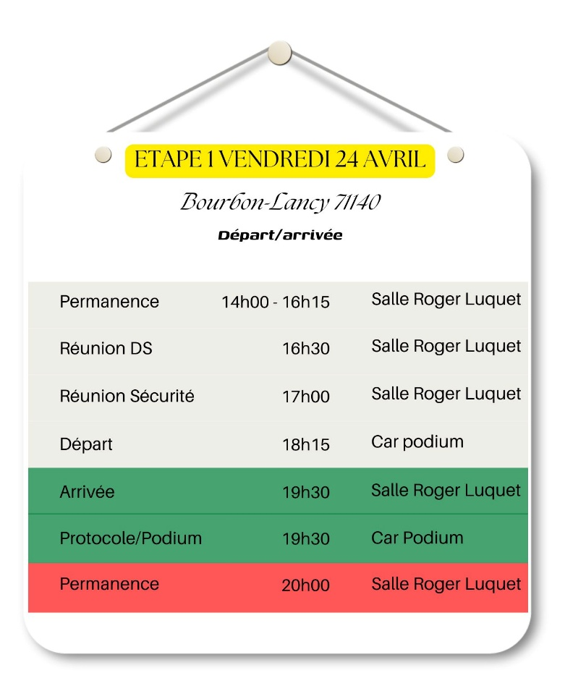

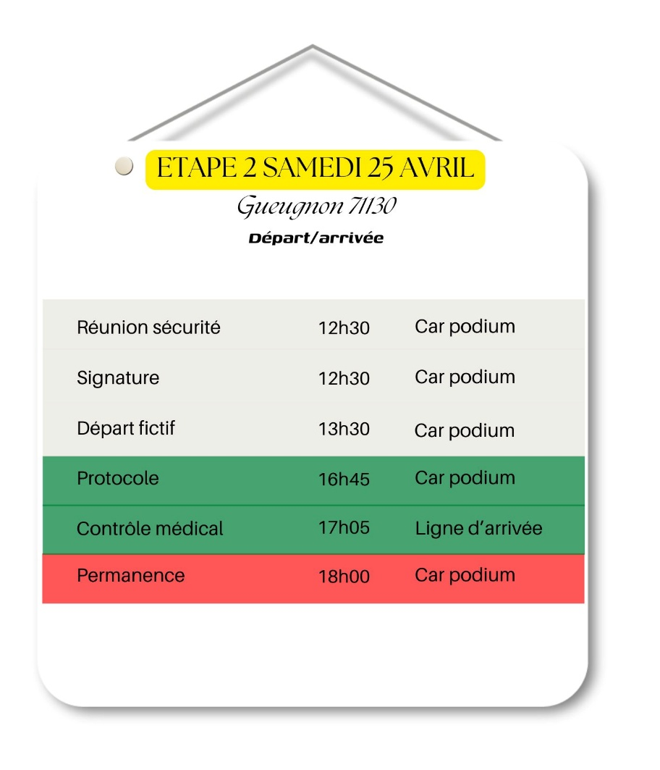

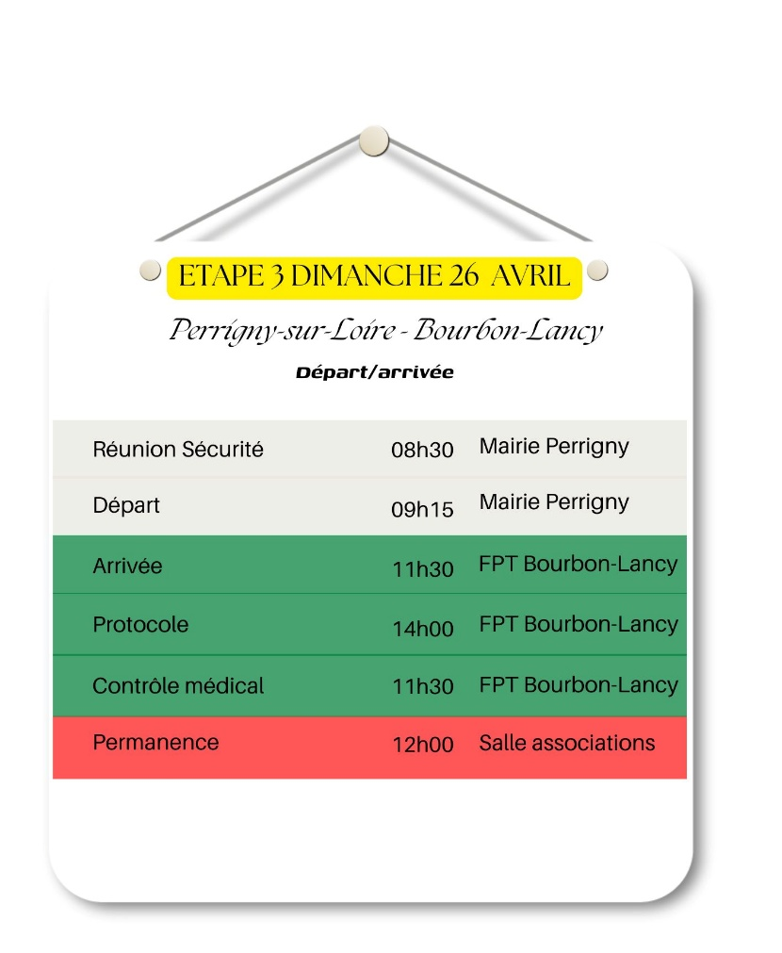

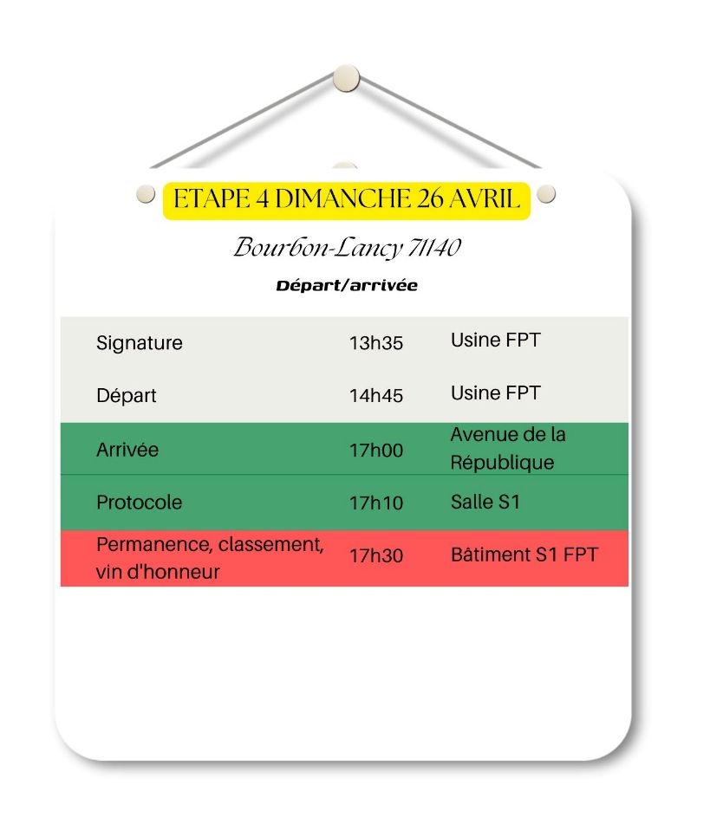

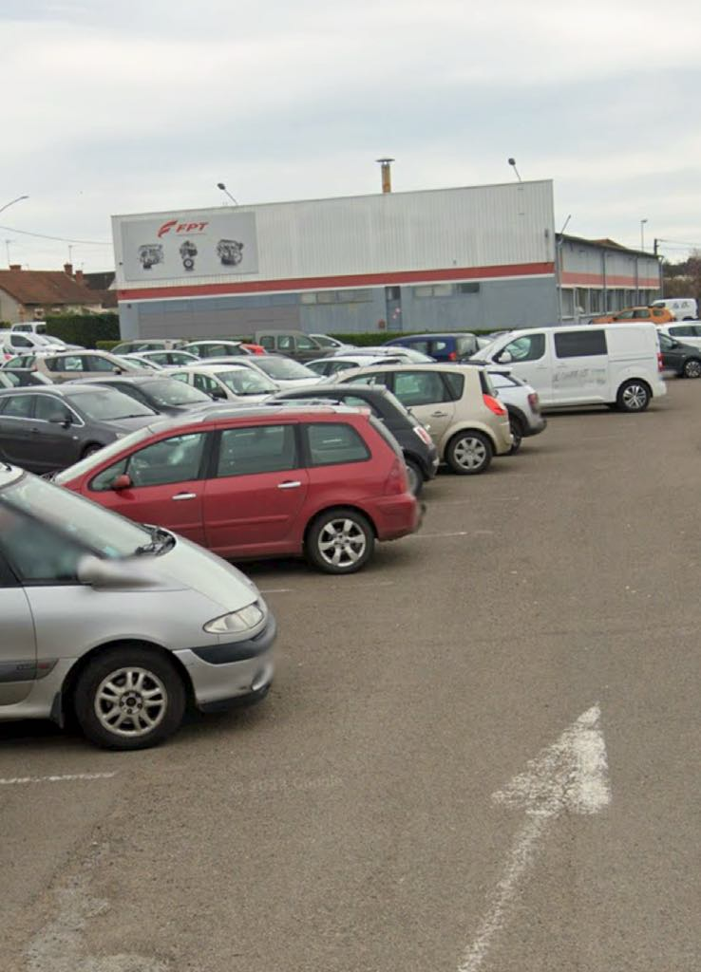
Restauration à BOURBON LANCY – Self Etablissement FPT
2 Rue de l’usine - à partir de 11h00
Permanence du dimanche midi et récompenses du WEEK END
Bâtiment S1 de FPT Rue de l’usine
71140 Bourbon-Lancy

Hôpitaux

MOULINS  Centre Hospitalier de Moulins-Yzeure  10 Avenue du Général de Gaulle  03006 MOULINS  04.70.35.77.77 | PARAY LE MONIAL  Centre Hospitalier Les Charmes  Boulevard des Charmes  71600 PARAY LE MONIAL  03.85.81.80.80

La carte officielle

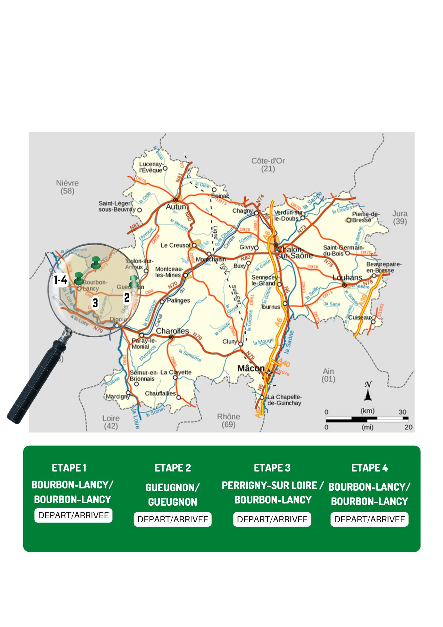

Etape 1 – Vendredi 24 Avril 2026

Bourbon-Lancy/Bourbon-Lancy

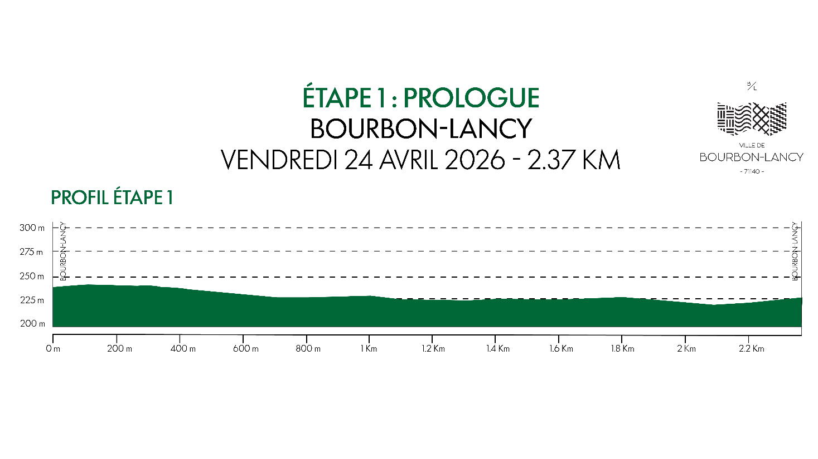
2 ,4 KMS
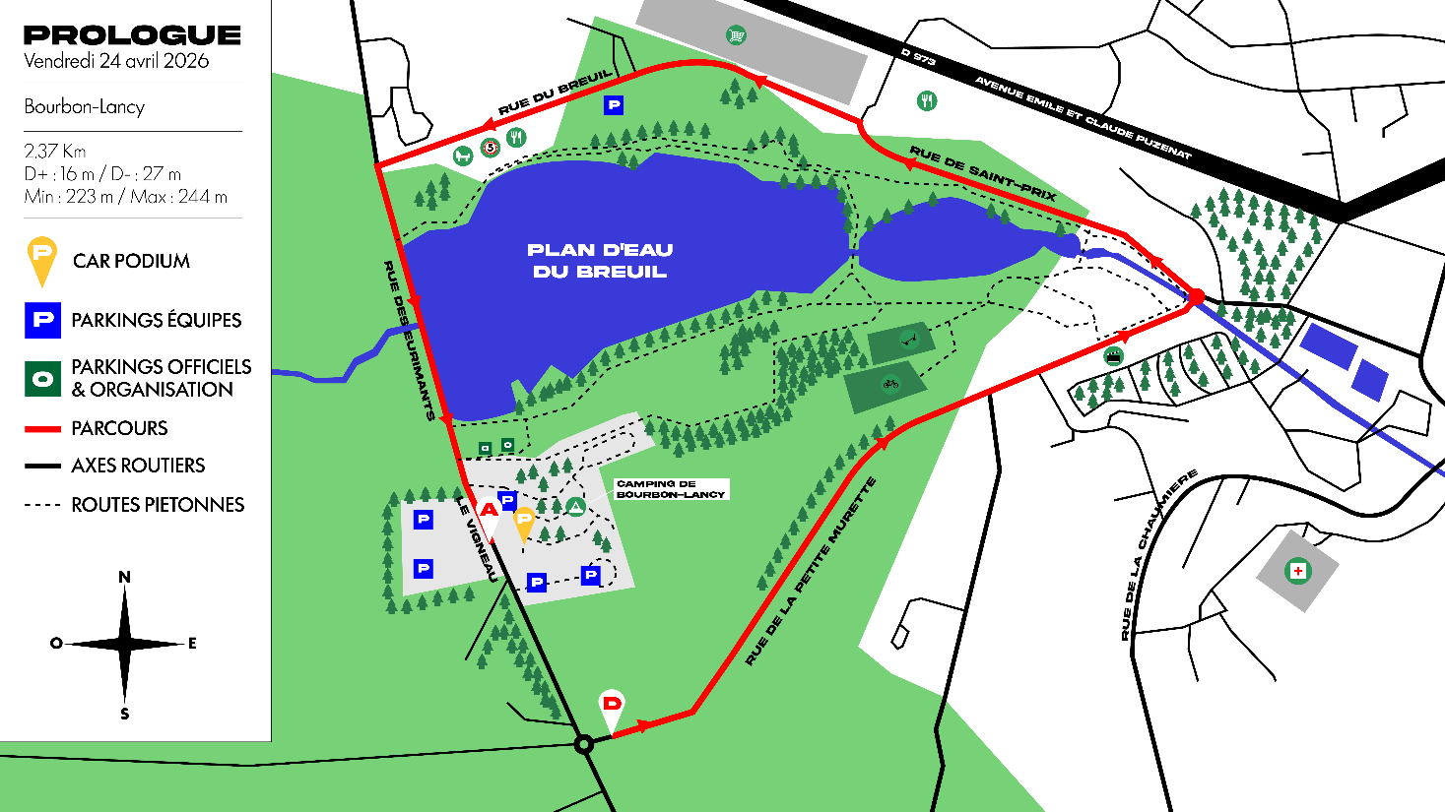

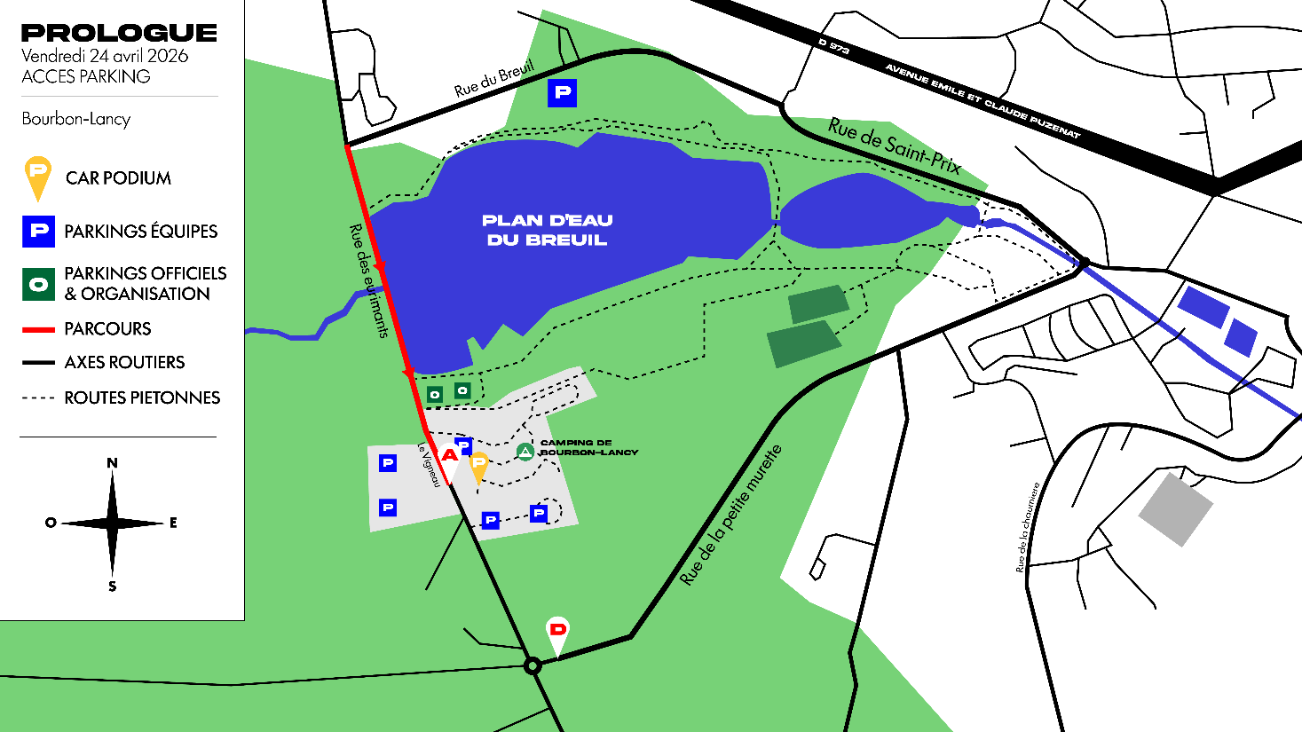

ETAPE 1 : BOURBON LANCY
KM | KM restants | Route | Ville, Carrefour, etc … | 1er Départ 40km/h | Dernier Départ 40km/h
0,0 | 2,4 | C | Départ RUE DES EURIMANTS | 18:15 | 19:22
0,9 | 1,5 | C | GAUCHE RUE DE SAINT PRIX | 18:16 | 19:23
1,3 | 1,1 | C | GAUCHE RUE DU BREUIL | 18:16 | 19:23
1,9 | 0,5 | C | RUE DES EURIMANTS | 18:17 | 19:24
2,4 | 0,0 | C | Arrivée RUE DES EURIMANTS | 18:18 | 19:25

Etape 2 – Samedi 25 Avril 2026

Gueugnon/Gueugnon

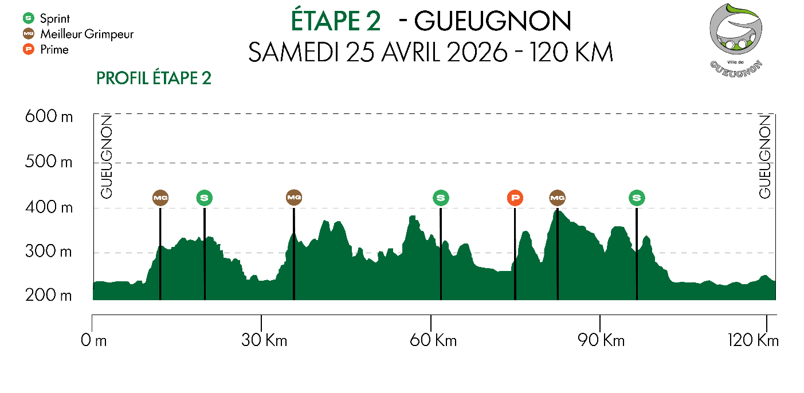
120 kms

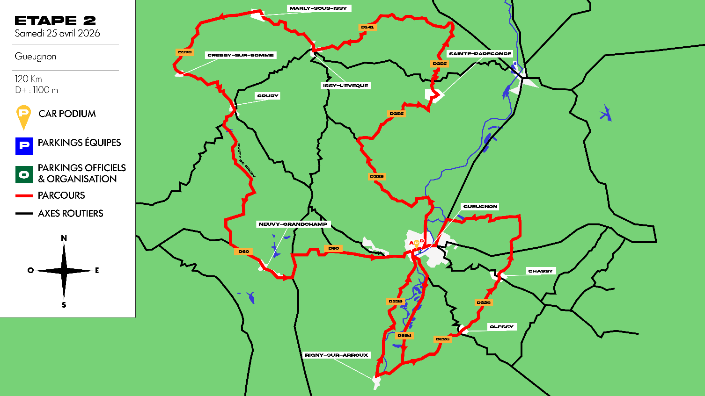

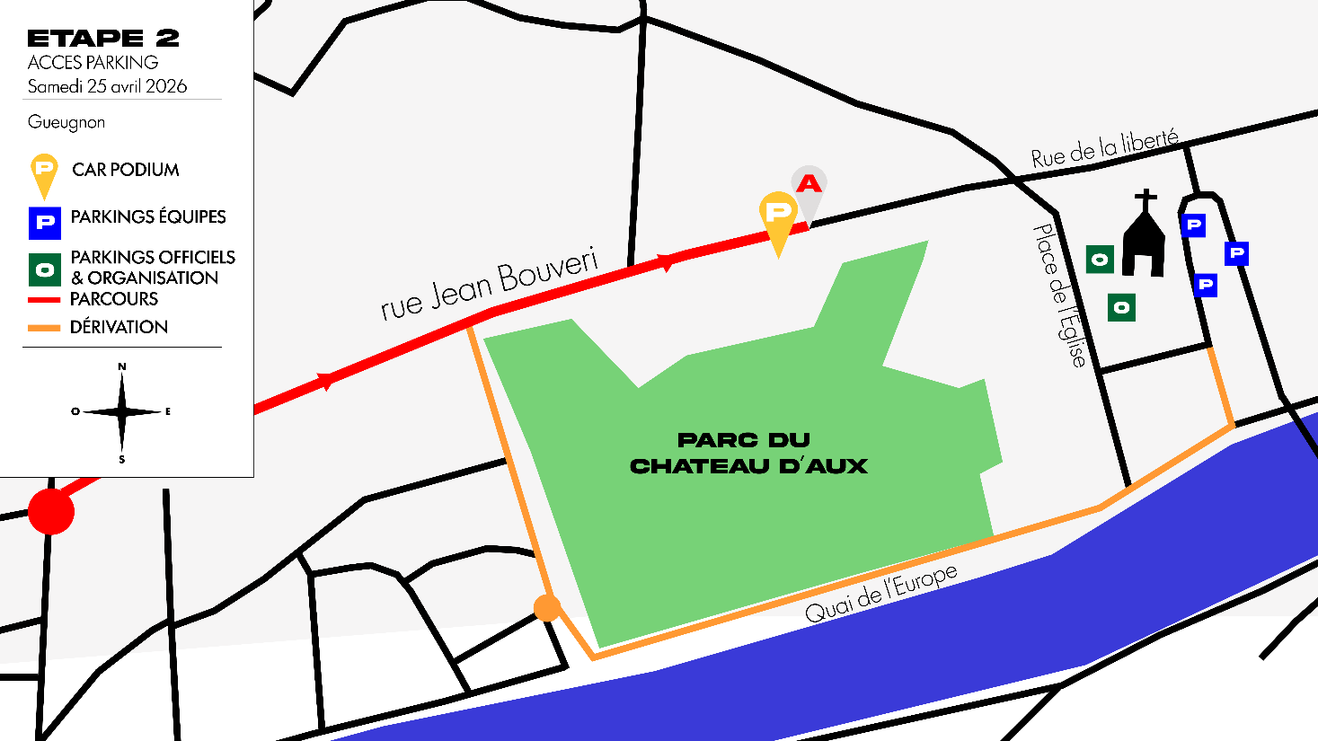
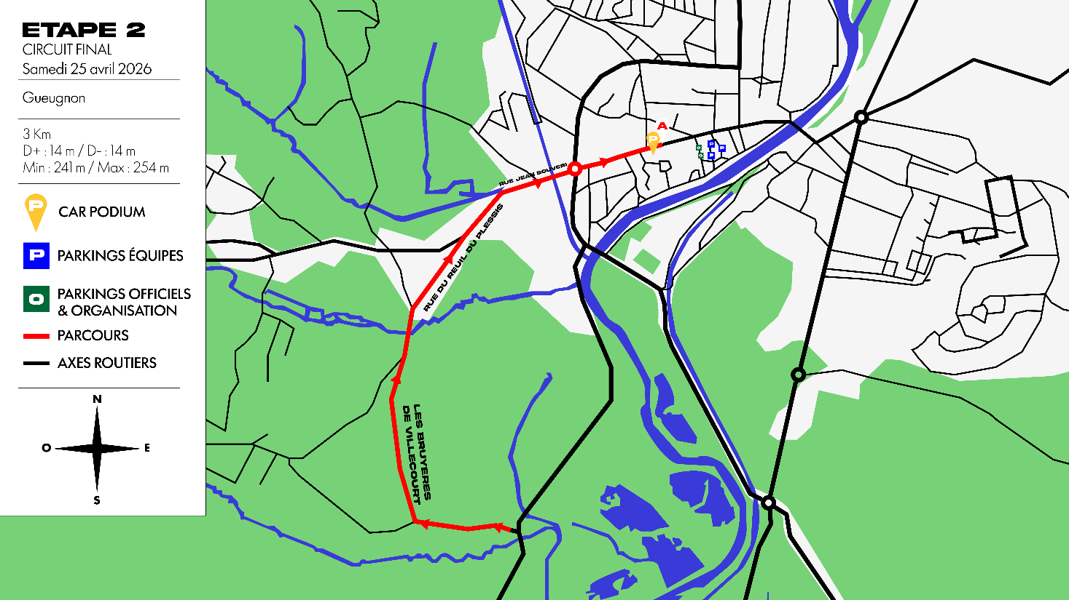

Etape 3 – Dimanche 26 avril 2026

Perrigny-sur-Loire /Bourbon-Lancy

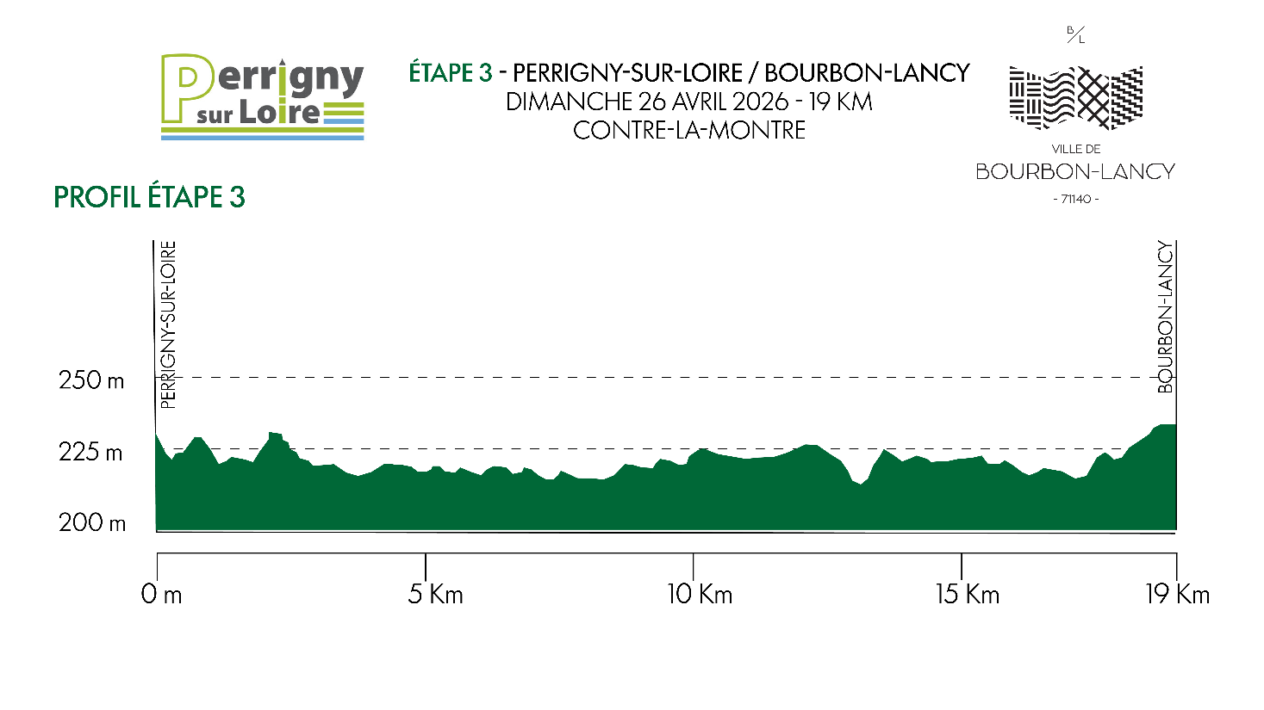
19 kms

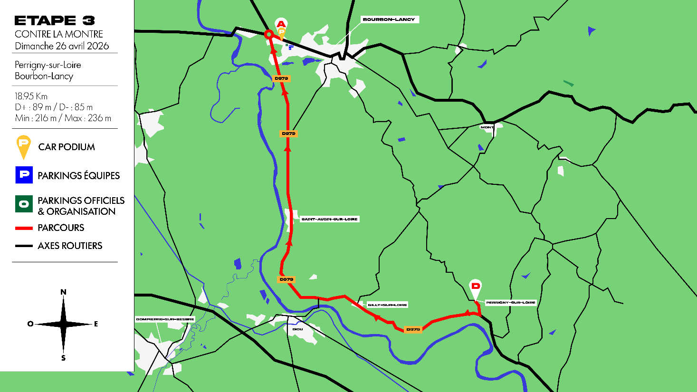

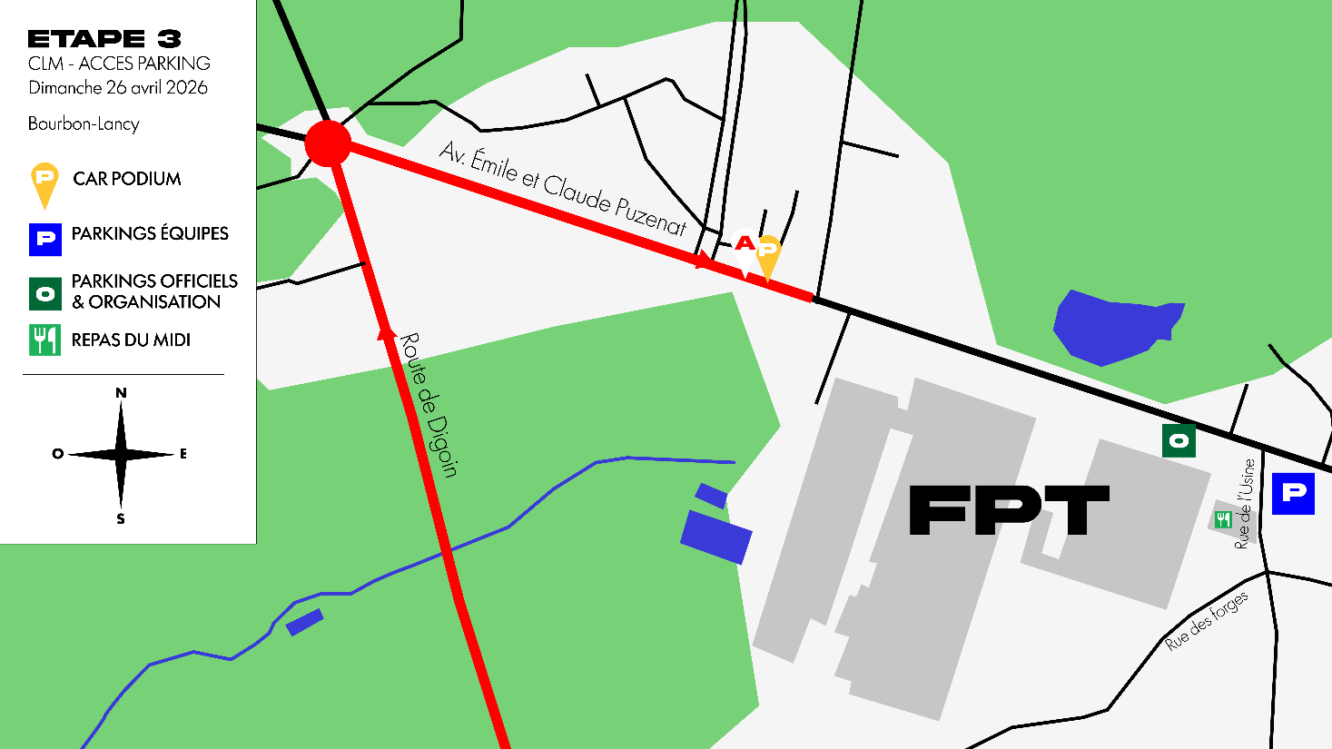

Etape 4 – Dimanche 26 avril 2026

Bourbon-Lancy/Bourbon-Lancy

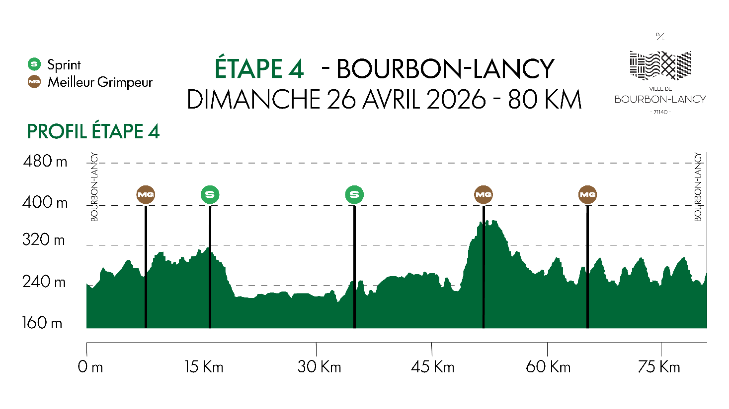
78,300 kms
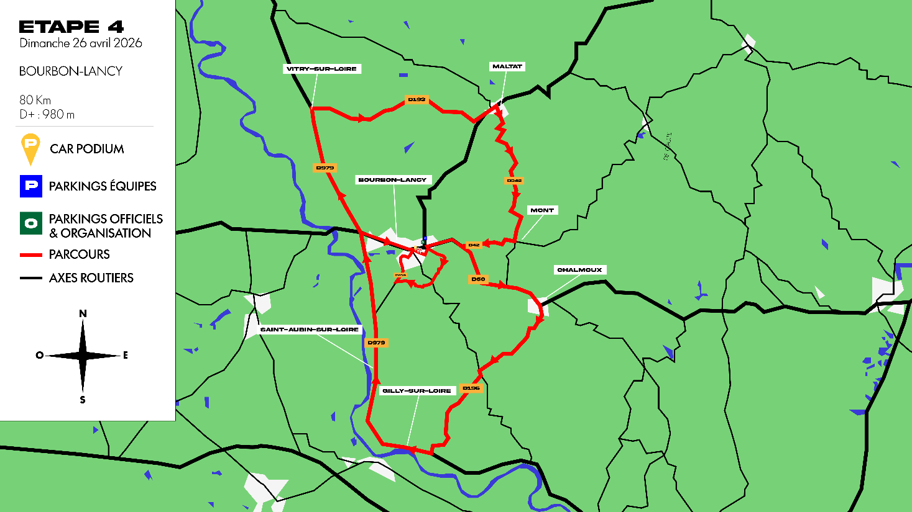

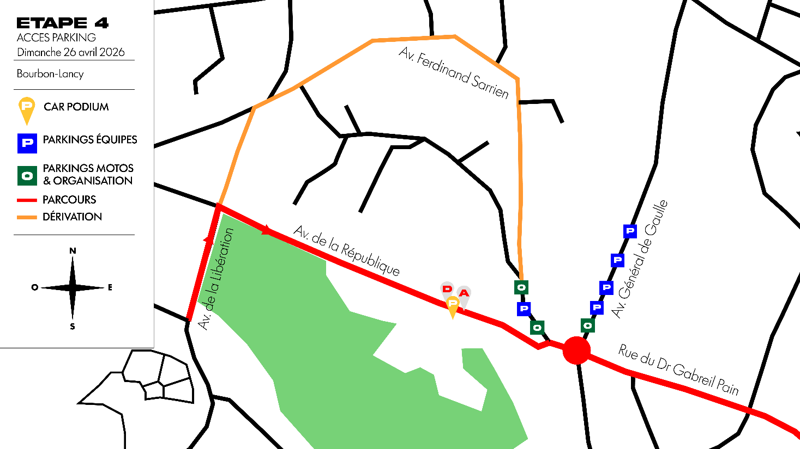

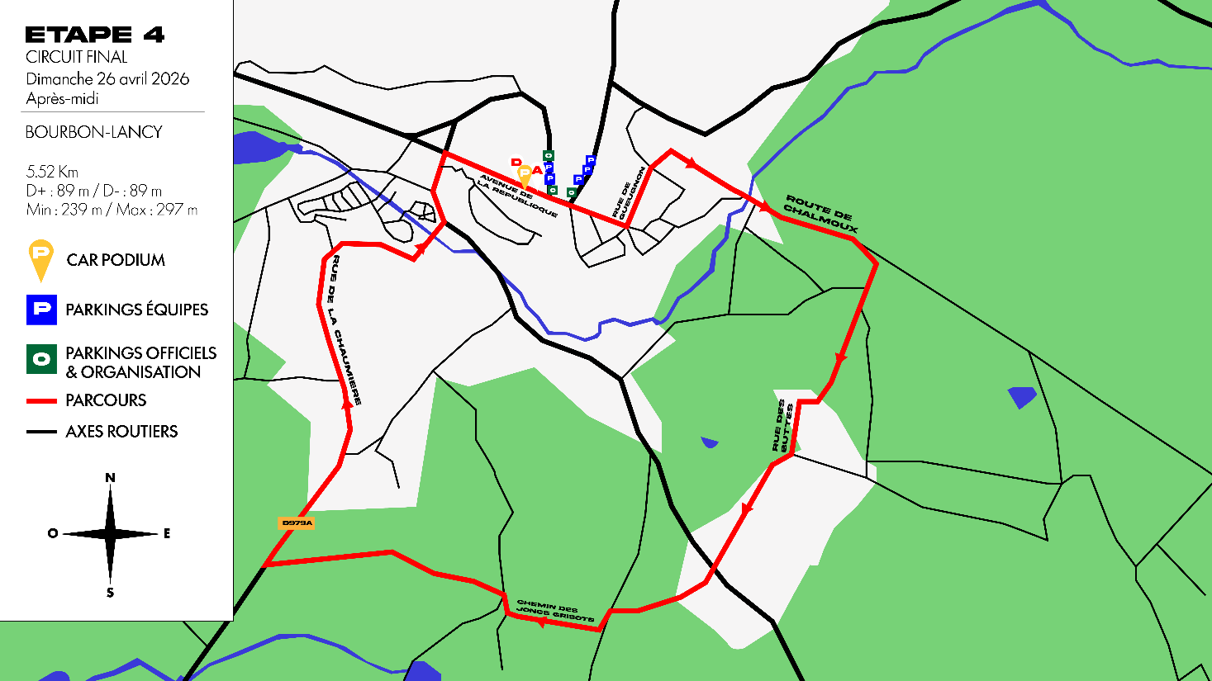



LES PRECEDENTS PALMARES

2025 : Guillaume CHRETIENNE - Julien MAITRE - Pierre MARCHAND
2024 : Hugo BOULANGER - Paulin FAGES - Noé ROULOT
2023 : Vincent CHELLE - Xavier HODASAVA - Maxime BUFFAZ
2022 : Adrien MILLAT – Paul MARTIN – Lilian COLAUT
2019 : Sauli PETAKINEN – Eliott AUSTIN – Maxime GUYOT
2018 : Loïc BUCHETET – Alexandre DESROCHES – Maël BARON
2017 : Raphaël ROCCHI – Alex VALLAT – Antoine BRUNO
2016 : Franck LAFFAIRE – Anthony PANNIER – Vincent GOUESNIER
2015 : Axel HABERT – Yoann DUJARDIN – Clément JAVOUHEY
2014 : Louis LOUVET – Stéphane MATHIEU – Clément GRICOURT

SPONSORS

Sponsors Publics :
- Communauté de Communes entre Arroux Loire et Somme
- Ville de Gueugnon
- Ville de Perrigny-sur-Loire
- Ville de Bourbon-Lancy
- Saône et Loire et Régions

Sponsors Privés :
- Groupama
- Intermarché
- B.D.R. Automobiles
- Garage BLANC
- FPT Powertrain Bourbon-Lancy
- Café Beauger
- Jardin de France
- Fromagerie Terres d’Or

- Pépinières VINCENT
- « Chez Paulette »
- Celto-Espace Bien-être
- L’Univers du vin
- Ebénisterie Chevenier
- Lefloch Metal Concept
- SAT MARCHAND
- Les Délices de Dompierre-Bruneau Patrick-Estelle

Notes personnelles

